Контрольна робота

з історії України за І семестр

учня ( учениці) 9 ______ класу

Прізвище та ім’я_________________________________________

І. Початковий рівень

Оберіть одну правильну відповідь

1. Коли відбулася Кримська (Східна) війна?

а) 1806-1812 рр.; б) 1812 р.; в) 1828-1829 рр.; г) 1853-1856 рр.

2. Вкажіть ім’я лідера селянського повстання на Буковині:

а) Мирон Штолюк; б) Устим Кармелюк; в) Лук’ян Кобилиця; г) Панас Бабиченко.

3. Стан, до якого переводилися селяни, які ще не виконали викупної угоди за аграрною реформою в Російській імперії:

а) тимчасовозобов’язані; б) військові поселенці; в) державні селяни; г) кріпаки.

4. Коли відбувся похід Наполеона в Росію?

а) 1806-1812 рр.; б) 1812 р.; в) 1828-1829 рр.; г) 1853-1856 рр.

5. Вкажіть ім’я лідера селянського повстання на Поділлі:

а) Мирон Штолюк; б) Устим Кармелюк; в) Лук’ян Кобилиця; г) Панас Бабиченко.

6. Як називалися селянські земельні наділи, які перевищували норму і передавалися на користь поміщика:

а) масиви; б) ділянки; в) відрізки; г) сервітути.

ІІ. Середній рівень

1. Встановіть відповідність між прізвищами діячів культури та галуззю їхньої діяльності.

а) Іван Котляревський; 1) музика;

б) Остап Вересай; 2) архітектура;

в) Микола Костомаров; 3) література;

г) Вікентій Беретті; 4) історія.

2. Встановіть відповідність між прізвищами діячів культури та галуззю їхньої діяльності.

а) Микола Маркевич; 1) математика;

б) Михайло Остроградський; 2) живопис;

в) Іван Сошенко; 3) література;

г) Євген Гребінка; 4) історія.

3. Встановіть у хронологічній послідовності.

а) скасування панщини в Східній Галичині і Північній Буковині;

б) відкриття у Києві університету Святого Володимира;

в) скасування кріпацтва в Російській імперії;

г) відкриття Харківського університету.

4. Встановіть у хронологічній послідовності.

а) діяльність «Руської трійці»;

б) діяльність «Головної Руської Ради»;

в) діяльність «Кирило-Мефодіївського братства»;

г) діяльність «Південного товариства».

5. Ознайомтеся з текстом джерела й дайте відповідь на питання.

«...На початку вересня англо-французькі війська висадилися з кораблів у Криму. Україна стала найближчим тилом російської армії. Основне постачання пороху і ядер відбувалось із Шосткинського та Луганського заводів. Тільки з Полтавщини народне ополчення поповнилося 9,5 тисячами добровольців. Населення Волині на потреби війни пожертвувало 113 тис крб. На селян Таврії і Катеринославщини припав найбільший тягар гужових перевезень військового спорядження, провіанту, фуражу. У Херсоні, Мелітополі, Генічеську... та інших містах Південної України... розташовувалися госпіталі й лазарети.»

Укажіть, коли відбулися описані в уривку події?

6. Ознайомтеся з текстом джерела й дайте відповідь на питання.

«Щоб обійти сувору галицьку цензуру, молоді люди вирішили видати свій альманах у Будапешті. (Надруковано 1000 примірників). Однак цензуру обійти їм не вдалося, бо альманах заборонили ввозити у Галичину. Причина заборони невідома, це можна пояснити хіба тільки тим, що написаний альманах був простою народною українською мовою, що приймалось як виклик усталеній системі та що могло, на думку цензури, підірвати високий авторитет церковнослов’янської мови…»

Укажіть, у якому році відбулася описана в уривку подія?

Достатній рівень

7. Виконайте завдання, скориставшись картосхемою.

1) Запишіть, які українські землі були включені до складу Австрійської імперії.

2) Визначте адміністративно-територіальний устрій українських земель у складі Австрійської імперії.

3) Чому в історії України період з кінця ХVІІІ ст. по 1917 р. називався імперською добою?

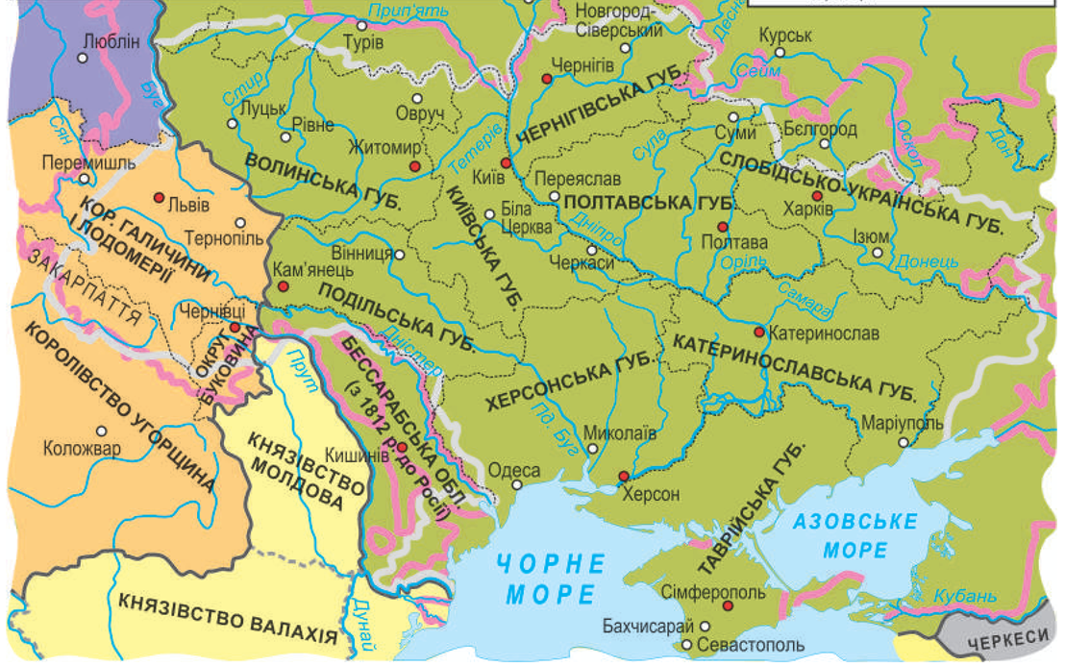

ІV. Високий рівень

1. Дайте розгорнуту відповідь на питання, скориставшись планом.

У чому полягало історичне значення діяльності «Руської трійці»?

- період існування;

- учасники;

- мета діяльності;

- основні напрямки діяльності.

2. Дайте розгорнуту відповідь на питання, скориставшись планом.

У чому полягало історичне значення діяльності «Кирило-Мефодіївського товариства»?

* період існування;
* учасники;
* мета діяльності;
* основні напрямки діяльності.